成绩单打印操作流程
1、打开广东深自学考试管理系统网站：http://www.stegd.edu.cn/selfec/，点击网上办事服务入口。
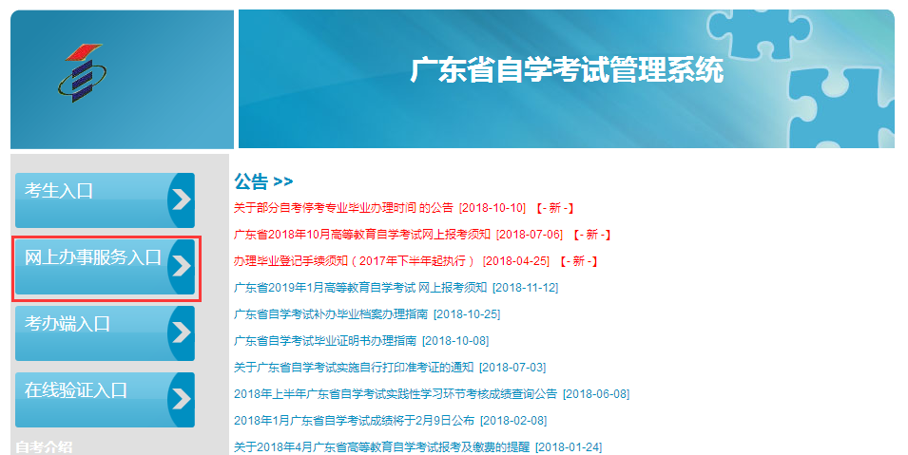

2、输入考生号、证件号、密码、验证码后登录自考管理系统。
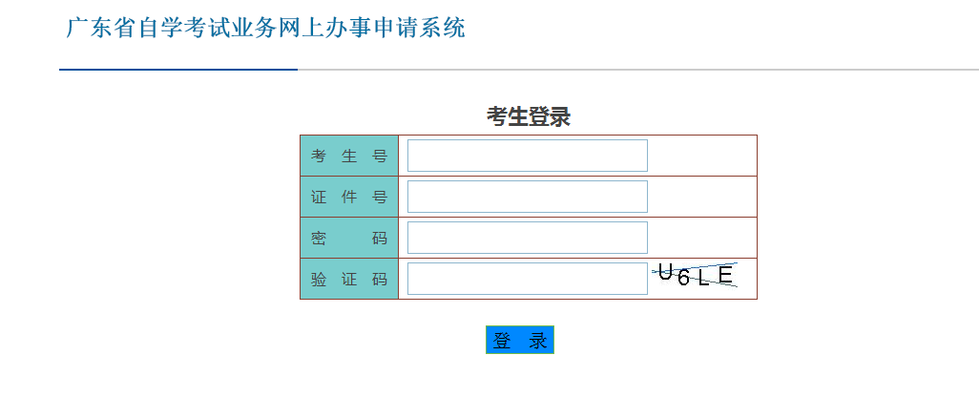
3、登录后，点击“申请打印成绩单”，阅读承诺书后，选择“网上自行打印成绩单”，选中所有需打印课程，点击“打印”即可，具体操作流程见下图：
